МИНОБРНАУКИ РОССИИ
Федеральное государственное бюджетное образовательное учреждение высшего образования
«ВЛАДИВОСТОКСКИЙ ГОСУДАРСТВЕННЫЙ УНИВЕРСИТЕТ»
(ФГБОУ ВО «ВВГУ»)
Институт информационных технологий и анализа данных
Кафедра информационных технологий и систем

ОТЧЕТ ПО ЛАБОРАТОРНОЙ РАБОТЕ
по дисциплине «Информатика и основы программирования»
Тема лабораторной работы
Работа с Git

Студент  гр. БИН-26-1 |  | Т. Д. Васильев
Преподаватель |  | М. В. Водяницкий

Владивосток 2026
- Выполнение работы
1.1 Задание 1
В первом задании требуется написать программу, которая принимает код документа пользователя вида «AAA-NNNN-NNNN», после чего программа должна вывести категорию, год, номер документа и обратный номер документа. Код программы представлен на рисунке 1.
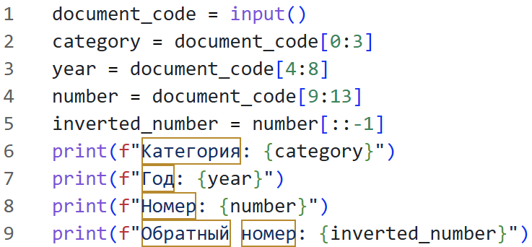
Рисунок 1 – Код программы для первого задания

Результат программы представлен на рисунке 2.

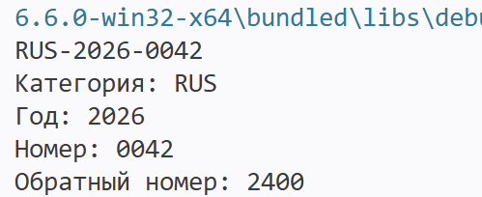
Рисунок 2 – Результат программы для первого задания
1.2 Задание 2
Во втором задании требуется отформатировать фамилию, имя и отчество, вводимые пользователем, вывести фамилию с первой буквы в верхнем регистре и остальными буквами в нижнем, затем инициалы имени и отчества в верхнем регистре. Код программы представлен на рисунке 3.
Рисунок 3 – Код программы для второго задания
Результат программы представлен на рисунке 4
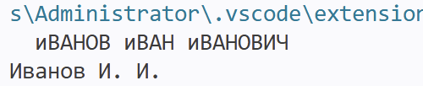
Рисунок 4 – Результат программы для второго задания
1.3 Задание 3
В третьем задании требуется очистить номер телефона, вводимый пользователем, от лишних символом, таких как «+», пробелы, круглые скобки и дефисы. Код программы представлен на рисунке 5.
Рисунок 5 – Код программы для третьего задания
Результат программы представлен на рисунке 6
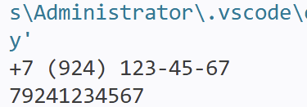
Рисунок 6 – Результат программы для третьего задания
1.4 Задание 4
В четвёртом задании пользователь вводит данные о поезде в формате «номер;откуда;куда;время;цена». Требуется разделить строку на отдельные значения и вывести оформленную запись. Код программы представлен на рисунке 7.
Рисунок 7 – Код программы для четвёртого задания
Результат программы представлен на рисунке 8
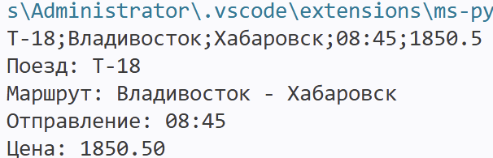
Рисунок 8 – Результат программы для четвёртого задания
1.5 Задание 5
В пятом задании пользователь вводит идентификатор одной строкой, которая может быть пустой или содержать пробелы. Требуется выполнить проверку на то, состоит ли строка только из букв, состоит ли строка только из цифр, является ли строка буквенно-цифровой, содержит ли дефис, и вывести результат проверок. Код программы представлен на рисунке 9.
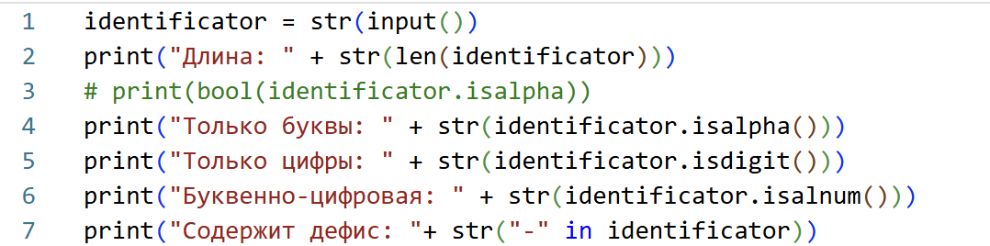
Рисунок 9 – Код программы для пятого задания
Результат программы представлен на рисунке 10
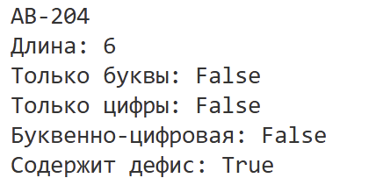
Рисунок 10 – Результат программы для пятого задания

1.6 Задание 6
В шестом задании требуется разделить строку, вводимую пользователем, с помощью метода «split()», а затем соединить полученные части символом «/» с помощью метода «join()». Код программы представлен на рисунке 11.
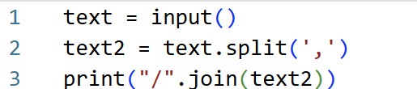
Рисунок 11 – Код программы для шестого задания
Результат программы представлен на рисунке 12
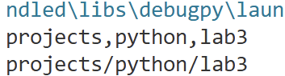
Рисунок 12 – Результат программы для четвёртого задания
Таким образом, задание выполнено.

